МДК.05.01. Теоретические основы обеспечения надёжности систем автоматизации и модулей мехатронньх систем

Применение формулы полной вероятности при расчёте надёжности систем.

1) Если произошло событие А, Оно совместно с другими событиями,но которые несовместны, то можно утверждать, что произошли все события совместные с А?

2) Если вероятность появления события А без гипотзы H

3) Что такое событие?
4) Что такое гипотиза?
5) Список условий появления события чем отличается от гипотиз?
6) Можно ли считать событием изменение в доверительном интервале?
7) Можно ли считать событием изменение в трубке точности?

Пуст требуется определить вероятность некоторого события А , которое может произойти
вместе с одним из событий, образующих
полную группу несовместных событий.
Будем эти события называть гипотезами.
Так как гипотезы Н1, Н2, ..., Нn образуют полную группу, то событие А может появиться только
в комбинации с какой — либо из этих гипотез:
А = Н1А+ Н2А+... + НnА.
Так как гипотезы Н1, Н2, ..., Нn несовместны,
то и комбинации Н1А+ +Н2А+ ... + Нn А также
несовместны.

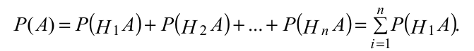
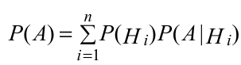

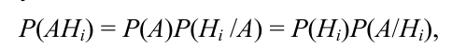

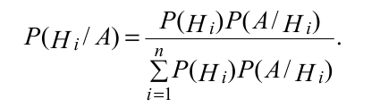

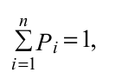

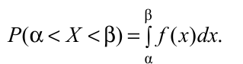

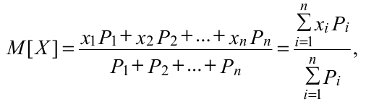

При наличии вероятности обеспечивают
а) не наступление данных событий.
б) быстрое устранение последствий событий.
г) обход данных событий.

